**恩智川（法善寺）多目的遊水地　工事進捗状況　令和2年2月時点**

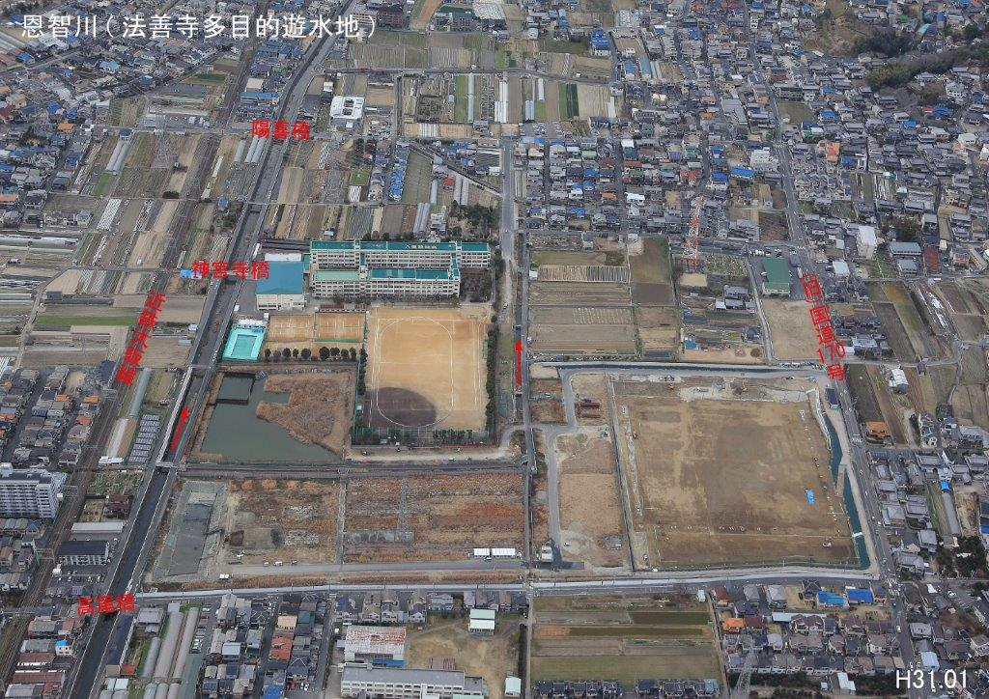

現場全景写真

➀

**N**

恩智川（法善寺）多目的遊水地全景写真（H31.1）

②

旧国道１７０号

恩智川

➀-1　文化財掘削状況(令和2年2月17日時点)

（計画掘削深さ4.7ｍの内、2.3ｍまでの掘削完了。）

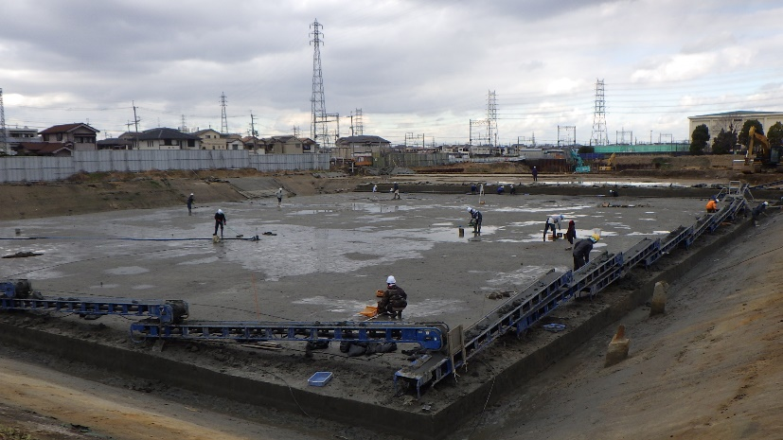

※杭打作業は排水門を支えるための杭を施工する作業です。今回工事では、長さ9ｍ～10ｍの杭を計36本施工しました。

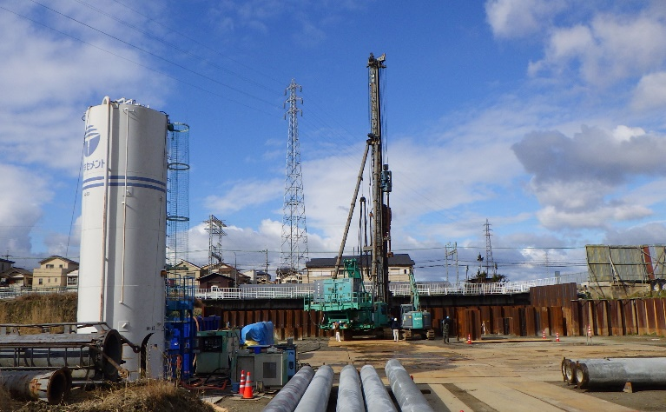

②-1　杭打状況（令和2年2月3日時点）

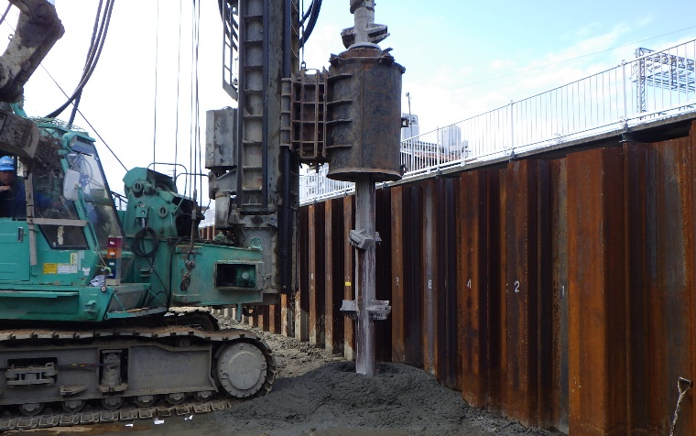

②-②　杭打状況（令和2年2月3日時点）

➀-２　文化財掘削状況(令和2年2月17日時点)

